|  |  |  |  |
| --- | --- | --- | --- |
| 3A077EAB | **T.C.**  **ÇUKUROVA ÜNİVERSİTESİ**  **SAĞLIK KÜLTÜR VE SPOR DAİRE BAŞKANLIĞI**  Satın Alma Teklifi Formu | Doküman No | FRM-IMID-0002 |
| İlk Yayın Tarihi | 16/07/2024 |
| Revizyon Tarihi | --- |
| Revizyon No | --- |
| Sayfa No | 1/1 |

**SAĞLIK KÜLTÜR VE SPOR DAİRE BAŞKANLIĞI**

**Sayın Firma Yetkilisi, ../…./.2025**

Birimimizce aşağıda cinsi ve miktarı yazılı malzemelerin 4734 sayılı Kanunun 22/d maddesine göre doğrudan temin yoluyla alımı yapılacağından KDV hariç yerine teslim birim fiyatlarının bildirilmesi rica olunur.

**Teklif Dönüş : saglik-kultur@cu.edu.tr**

**\*Teslimat Yeri: *Çukurova Üniversitesi* SAĞLIK KÜLTÜR VE SPOR DAİRE BAŞKANLIĞI**

**\*Ürünler talebimizi karşılayacak şekilde titizlikle hazırlanacaktır.**

**\*Teklifi kazanan firma asgari süre içinde aşağıdaki mal/hizmeti,faturası ile beraber Muayene Kabul komisyonu tarafından kontrol edilmek suretiyle fakültemize teslim edecektir.**

**\*Teklif bedeli KDV hariç bir şekilde belirlenecektir.**

**\*Teklifte yer alan malzemenin istenen niteliğe uygun olup olmadığı muayene kabul komisyonumuz tarafından belirlenecektir. Belirtilenin dışında fakültemize farklı bir marka, cins, kalite ve model gelmesi durumunda faturası iptal edilerek ürünler iade edilecektir.**

|  |  |  |  |  |  |  |
| --- | --- | --- | --- | --- | --- | --- |
| **Sıra  No** | **Malzeme Adı** | **Malzeme Özellikleri** | **Miktarı** | **Birimi** | **Birim Fiyat(KDV Hariç)** | **Tutar**  **(KDV Hariç)** |
|  | **Kültür Müdürlüğü** | Bay-bayan tuvalet malzemesi |  |  |  |  |
| **1** | Musluk |  | 4 | Adet |  |  |
| **2** | Ara Musluk |  | 4 | Adet |  |  |
| **3** | Uzatma | 1,5 cm’ lik | 10 | Adet |  |  |
| **4** | Teflon | 5’ li paket | 1 | Adet |  |  |
| **5** | Flexi Ara Hortum | 3/8 | 4 | Adet |  |  |
| **6** | Pisuvar Kıkırdak Sifonu |  | 3 | Adet |  |  |
|  |  |  |  |  |  |  |
|  | **Yemekhane** |  |  |  |  |  |
| **1** | Yemek Taşıma Arabası Tekeri | 150*45 oynar başlı  Örnek ekte | 100 | Adet |  |  |
| **2** | Çöp Konteyner Teker Takımı | 240 lt | 20 | Adet |  |  |
| **3** | ½ den 3/8 e Flex Hortum |  | 150 | Cm |  |  |
| **4** |  |  |  |  |  |  |
|  |  |  |  |  |  |  |
|  | **KONUKEVİ** |  |  |  |  |  |
| **1** | Pense | 180 MM | 1 | ADET |  |  |
| **2** | Yankeski | 160 MM | 1 | ADET |  |  |
| **3** | Kargaburnu | 180 MM | 1 | ADET |  |  |
| **4** | Kontrol Kalemi |  | 4 | ADET |  |  |
| **5** | Tornavida Takımı |  | 1 | TAKIM |  |  |
| **6** | Pense Ampermetre |  | 1 | ADET |  |  |
|  | **Kayıkhane** |  |  |  |  |  |
| **1** | Cırtlı Lokma Takımı |  | 1 | TAKIM |  |  |
| **2** | Çöp Konteyner Teker Takımı | 240 lt | 2 | Adet |  |  |
|  |  |  |  |  |  |  |
|  | **MEDİKO SOSYAL** |  |  |  |  |  |
| **1** | PVC Pencere Kolu |  | 10 | Adet |  |  |
| **2** | PVC Pencere Menteşesi |  | 10 | Adet |  |  |
| **3** | 50’ lik Boru Contası |  | 10 | Adet |  |  |
| **4** | Kapı İç Silindir Kilit |  | 5 | Adet |  |  |
| **5** | Yuvarlak Ampül |  | 20 | Adet |  |  |
| **6** | Kapı Kolu Silindir |  | 4 | Adet |  |  |
| **7** | Çeşme |  | 6 | Adet |  |  |
| **8** | Musluk Başlığı |  | 10 | Adet |  |  |
| **9** | Lavabo Sifonu |  | 10 | Adet |  |  |
| **10** | 50’ lik Kapalı Dirsek |  | 5 | Adet |  |  |
| **11** | 50’ lik Açık Dirsek |  | 5 | Adet |  |  |
| **12** | 50’lik Boru 1 m |  | 3 | Adet |  |  |
| **13** | Silindirli Kilit |  | 10 | Adet |  |  |
| **14** | Dolap Kulpu |  | 20 | Adet |  |  |
| **15** | Klozet İç Takımı |  | 2 | Adet |  |  |
| **16** | Tüp Dedantörü |  | 1 | Adet |  |  |
|  |  |  |  |  |  |  |
|  | Anaokulu |  |  |  |  |  |
| **1** | Flex Hortum | 3/8*3/8 50 cm | 12 | Adet |  |  |
| **2** | Lavabo Sifonu | Körüklü | 12 | Adet |  |  |
| **3** | Bağ Keten |  | 2 | Adet |  |  |
| **4** | Teflon Bant |  | 5 | Adet |  |  |
|  |  | |  |  | **TOPLAM** |  |

|  |  |
| --- | --- |
| **Firma Ad ve Ticaret Unvan:**  **Firma Vergi No:** | ………………………………………………..  ……………………………………………….. |
| **Kaşe-İmza:** |  |

YALNIZ:………………………………………………………………………

**NOT: Teklif mektubunuzda vermiş olduğunuz ürünlerin marka, model ve teknik şartnamesinin mutlaka eklenmesini rica ederiz.**

**Teklif Dönüş tarihi: 21.02.2025 saat: 10:00**

**3/8X3/8 50 CM SU BAĞLANTI FLEX HORTUMU**

Su tesisatlarında sağlam ve güvenilir bağlantılar sunmalıdır. Bir ucu nipelli, diğer ucu rekorlu olmalıdır. Klozet ve lavabo batarya bağlantılarında tercih edilmelidir. •

⬛ Bağlantı ölçüleri: 3/8"x3/8" •

⬛ Hortum uzunluğu: 50 cm •

⬛ İç hortum malzemesi: EPDM kauçuk, içme suyuna uygun ve koku yapmayan yapı

**KÖRÜKLÜ SİFON TEKNİK ŞARTNAMESİ**

1-Körüklü hortum özelliğine sahip olmalıdır.

2- Montaj aparatı olmalıdır.

3- Birinci sınıf plastikte üretilmiş olmalıdır.

4-Üst kısmı paslanmaz krom kapaklıdır.

5-Gider baglantı ölçüsü 32mm olmalıdır.

6-Sifon körügüaçıldıgında 80 cm olmalıdır.

7-Tüm lavabo delik çapı giderlerine uyumlu olmalıdır.

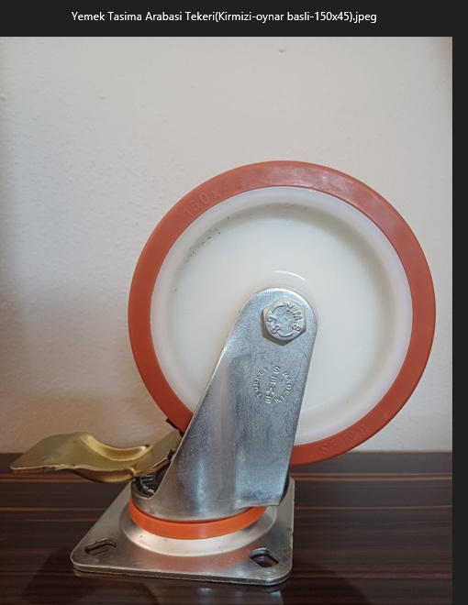 YEMEK TAŞIMA ARABASI TEKERİ

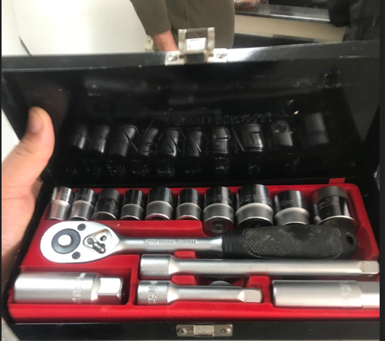 LOKMA TAKIMI

* 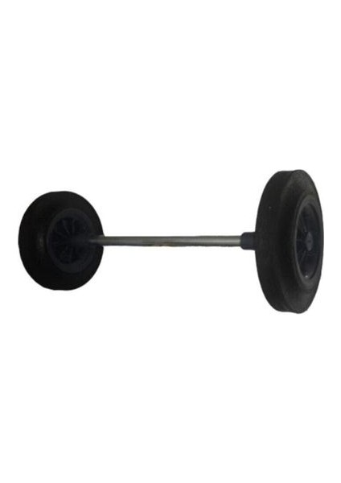Çöp Konteyner Tekeri
* 2 adet tekerlek olup, tekerlek gövdeleri polipropilen malzemeden üretilmekte ve üzerindeki lastikler her türlü hava şartına dayanıklı .
* Tekerlek aks mili galvaniz kaplı dolu malzemeden.
* Tekerleklerin taşıma kapasitesi en az 150 kg.